## 机械振动

### 考点一　简谐运动的规律

简谐运动

1.定义：如果物体在运动方向上所受的力与它偏离平衡位置位移的大小成正比，并且总是指向平衡位置，质点的运动就是简谐运动.

2.平衡位置：物体在振动过程中回复力为零的位置.

3.回复力

(1)定义：使物体在平衡位置附近做往复运动的力.

(2)方向：总是指向平衡位置.

(3)来源：属于效果力，可以是某一个力，也可以是几个力的合力或某个力的分力.

技巧点拨

|  |  |
| --- | --- |
| 受力特征 | 回复力*F*＝－*kx*，*F*(或*a*)的大小与*x*的大小成正比，方向相反 |
| 运动特征 | 靠近平衡位置时，*a*、*F*、*x*都减小，*v*增大；远离平衡位置时，*a*、*F*、*x*都增大，*v*减小 |
| 能量特征 | 振幅越大，能量越大.在运动过程中，动能和势能相互转化，系统的机械能守恒 |
| 周期性特征 | 质点的位移、回复力、加速度和速度均随时间做周期性变化，变化周期就是简谐运动的周期*T*；动能和势能也随时间做周期性变化，其变化周期为 |
| 对称性特征 | 关于平衡位置*O*对称的两点，加速度的大小、速度的大小、动能、势能相等，相对平衡位置的位移大小相等 |

例题精练

1.(多选)一弹簧振子做简谐运动，则以下说法正确的是(　　)

A.振子的加速度方向始终指向平衡位置

B.已知振动周期为*T*，若Δ*t*＝*T*，则在*t*时刻和(*t*＋Δ*t*)时刻振子运动的加速度一定相同

C.若*t*时刻和(*t*＋Δ*t*)时刻弹簧的长度相等，则Δ*t*一定为振动周期的整数倍

D.振子的动能相等时，弹簧的长度不一定相等

2.如图1所示，弹簧振子*B*上放一个物块*A*，在*A*与*B*一起做简谐运动的过程中，下列关于*A*受力的说法中正确的是(　　)

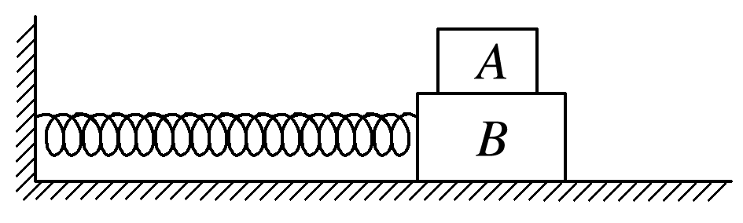

图1

A.物块*A*受重力、支持力及弹簧对它的恒定的弹力

B.物块*A*受重力、支持力及弹簧对它的大小和方向都随时间变化的弹力

C.物块*A*受重力、支持力及*B*对它的恒定的摩擦力

D.物块*A*受重力、支持力及*B*对它的非恒定的摩擦力

### 考点二　简谐运动图象的理解和应用

简谐运动的图象

1.物理意义：表示振子的位移随时间变化的规律，为正弦(或余弦)曲线.

2.简谐运动的图象

(1)从平衡位置开始计时，把开始运动的方向规定为正方向，函数表达式为*x*＝*A*sin_*ωt*，图象如图2甲所示.

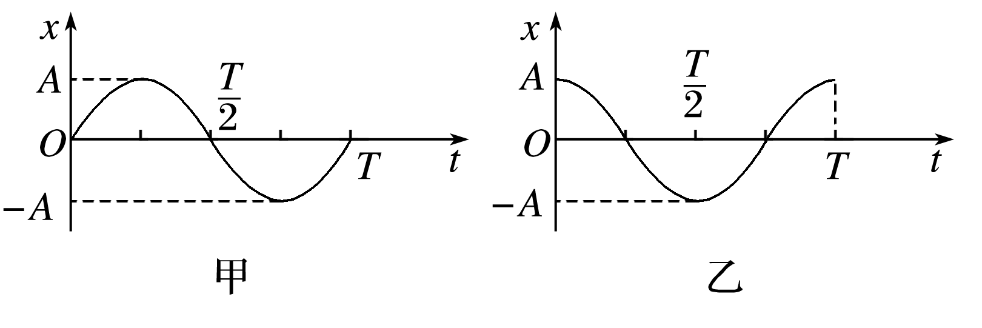

图2

(2)从正的最大位移处开始计时，函数表达式为*x*＝*A*cos_*ωt*，图象如图乙所示.

技巧点拨

1.从图象可获取的信息

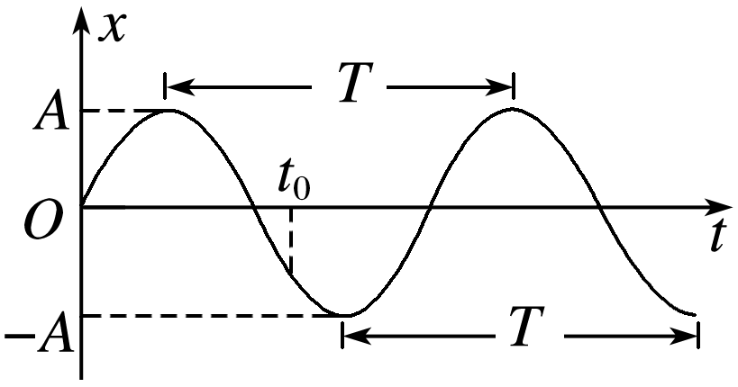

图3

(1)振幅*A*、周期*T*(或频率*f*)和初相位*φ*0(如图3所示).

(2)某时刻振动质点离开平衡位置的位移.

(3)某时刻质点速度的大小和方向：曲线上各点切线的斜率的大小和正负分别表示各时刻质点的速度大小和方向，速度的方向也可根据下一相邻时刻质点的位移的变化来确定.

(4)某时刻质点的回复力和加速度的方向：回复力总是指向平衡位置，回复力和加速度的方向相同.

(5)某段时间内质点的位移、回复力、加速度、速度、动能和势能的变化情况.

2.简谐运动的对称性(如图4)

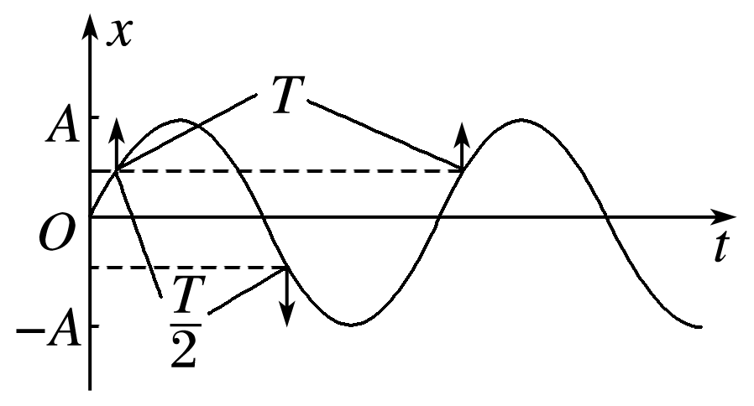

图4

(1)相隔Δ*t*＝(*n*＋)*T*(*n*＝0,1,2…)的两个时刻，弹簧振子的位置关于平衡位置对称，位移等大反向(或都为零)，速度等大反向(或都为零)，加速度等大反向(或都为零).

(2)相隔Δ*t*＝*nT*(*n*＝1,2,3…)的两个时刻，弹簧振子在同一位置，位移、速度和加速度都相同.

例题精练

3.(多选)一个质点以*O*为中心做简谐运动，位移随时间变化的图象如图5，*a*、*b*、*c*、*d*表示质点在不同时刻的相应位置.下列说法正确的是(　　)

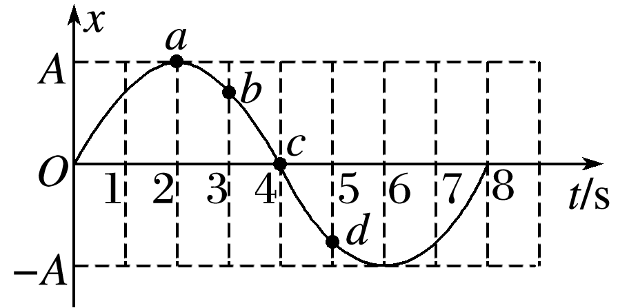

图5

A.质点通过位置*c*时速度最大，加速度为零

B.质点通过位置*b*时，相对平衡位置的位移为

C.质点从位置*a*到位置*c*和从位置*b*到位置*d*所用时间相等

D.质点从位置*a*到位置*b*和从位置*b*到位置*c*的平均速度相等

E.质点通过位置*b*和通过位置*d*时速度方向相同，加速度方向相反

4.(多选)某质点做简谐运动，其位移与时间的关系式为*x*＝3sin (*t*＋) cm，则(　　)

A.质点的振幅为3 cm

B.质点振动的周期为3 s

C.质点振动的周期为 s

D.*t*＝0.75 s时刻，质点回到平衡位置

### 考点三　单摆及其周期公式

1.定义：

如果细线的长度不可改变，细线的质量与小球相比可以忽略，球的直径与线的长度相比也可以忽略，这样的装置叫作单摆.(如图6)

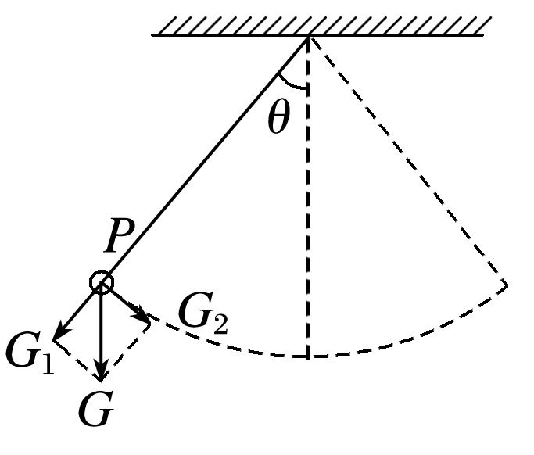

图6

2.视为简谐运动的条件：*θ*<5°.

3.回复力：*F*＝*G*2＝*G*sin *θ*.

4.周期公式：*T*＝2π.

(1)*l*为等效摆长，表示从悬点到摆球重心的距离.

(2)*g*为当地重力加速度.

5.单摆的等时性：单摆的振动周期取决于摆长*l*和重力加速度*g*，与振幅和振子(小球)质量无关.

技巧点拨

单摆的受力特征

(1)回复力：摆球重力沿与摆线垂直方向的分力，*F*回＝*mg*sin *θ*＝－*x*＝－*kx*，负号表示回复力*F*回与位移*x*的方向相反.

(2)向心力：摆线的拉力和摆球重力沿摆线方向分力的合力充当向心力，*F*向＝*F*T－*mg*cos *θ*.

(3)两点说明

①当摆球在最高点时，*F*向＝0，*F*T＝*mg*cos *θ*.

②当摆球在最低点时，*F*向＝，*F*向最大，*F*T＝*mg*＋*m*.

例题精练

5.(多选)关于单摆，下列说法正确的是(　　)

A.将单摆由沈阳移至广州，单摆周期变大

B.将单摆的摆角从4°改为2°，单摆的周期变小

C.当单摆的摆球运动到平衡位置时，摆球的速度最大

D.当单摆的摆球运动到平衡位置时，受到的合力为零

### 考点四　受迫振动和共振

1.受迫振动

(1)概念：系统在驱动力作用下的振动.

(2)振动特征：物体做受迫振动达到稳定后，物体振动的频率等于驱动力的频率，与物体的固有频率无关.

2.共振

(1)概念：当驱动力的频率等于固有频率时，物体做受迫振动的振幅最大的现象.

(2)共振的条件：驱动力的频率等于固有频率.

(3)共振的特征：共振时振幅最大.

(4)共振曲线(如图7所示).

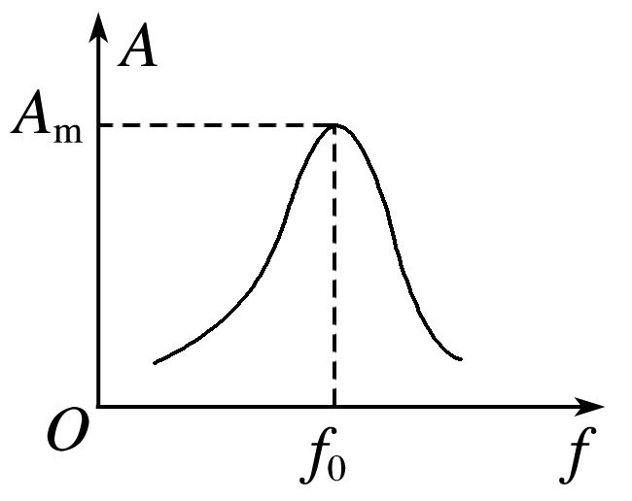

图7

*f*＝*f*0时，*A*＝*A*m，*f*与*f*0差别越大，物体做受迫振动的振幅越小.

技巧点拨

简谐运动、受迫振动和共振的比较

|  |  |  |  |
| --- | --- | --- | --- |
| 振动  项目 | 简谐运动 | 受迫振动 | 共振 |
| 受力情况 | 受回复力 | 受驱动力作用 | 受驱动力作用 |
| 振动周期或频率 | 由系统本身性质决定，即固有周期*T*0或固有频率*f*0 | 由驱动力的周期或频率决定，即*T*＝*T*驱或*f*＝*f*驱 | *T*驱＝*T*0或*f*驱＝*f*0 |
| 振动能量 | 振动系统的机械能不变 | 由产生驱动力的物体提供 | 振动物体获得的能量最大 |
| 常见例子 | 弹簧振子或单摆(*θ*≤5°) | 机械工作时底座发生的振动 | 共振筛、声音的共鸣等 |

技巧点拨

6.(多选)一个单摆在地面上做受迫振动，其共振曲线(振幅*A*与驱动力频率*f*的关系)如图8所示，则(　　)

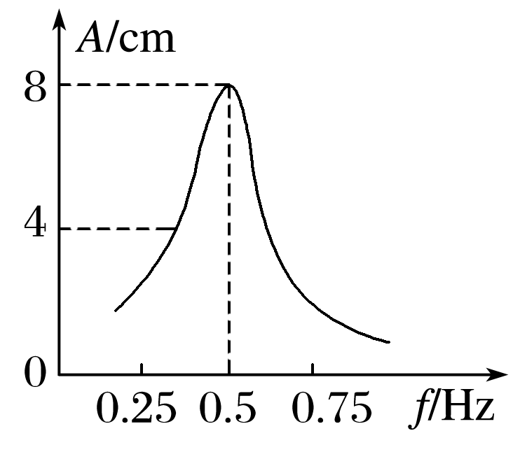

图8

A.此单摆的固有周期为2 s

B.此单摆的摆长约为1 m

C.若摆长增大，单摆的固有频率增大

D.若摆长增大，共振曲线的峰将向左移动

7.(多选)如图9所示为受迫振动的演示装置，在一根张紧的绳子上悬挂几个摆球，可以用一个单摆(称为“驱动摆”)驱动另外几个单摆.下列说法正确的是(　　)

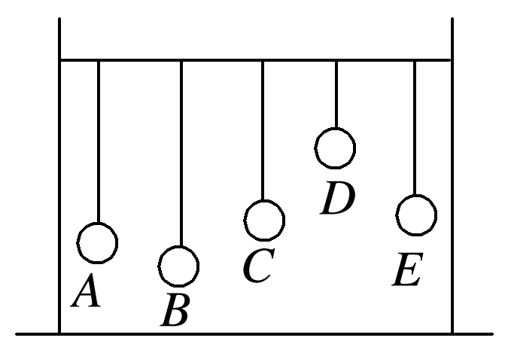

图9

A.某个单摆摆动过程中多次通过同一位置时，速度可能不同但加速度一定相同

B.如果驱动摆的摆长为*L*，则其他单摆的振动周期都等于2π

C.驱动摆只把振动形式传播给其他单摆，不传播能量

D.如果某个单摆的摆长等于驱动摆的摆长，则这个单摆的振幅最大

# 综合练习

**一．选择题（共14小题）**

1．（薛城区校级月考）下列关于振动的说法正确的是（　　）

A．物体的振动范围就是振幅

B．振幅是标量，它是描述振动强弱的物理量

C．物体每完成一次全振动，都会通过平衡位置一次

D．物体振动的周期越长，振动系统的能量就越强

2．（平谷区二模）如图所示，一根轻质弹簧上端固定在天花板上，下端挂一重物（可视为质点），重物静止时处于B位置。现用手托重物使之缓慢上升至A位置，此时弹簧长度恢复至原长。之后放手，使重物从静止开始下落，沿竖直方向在A位置和C位置（图中未画出）之间做往复运动。重物运动过程中弹簧始终处于弹性限度内。关于上述过程（不计空气阻力），下列说法中正确的是（　　）

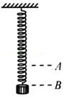

A．重物在C位置时，其加速度的数值大于当地重力加速度的值

B．在重物从A位置下落到C位置的过程中，重力的冲量大于弹簧弹力的冲量

C．在手托重物从B位置缓慢上升到A位置的过程中，手对重物所做的功等于重物往复运动过程中所具有的最大动能

D．在重物从A位置到B位置和从B位置到C位置的两个过程中，弹簧弹力对重物所做的功相同

3．（扶沟县校级模拟）关于简谐运动与机械波的下列说法中，正确的是（　　）

A．同一单摆，在月球表面简谐振动的周期大于在地面表面简谐振动的周期

B．受迫振动的振幅与它的振动频率无关

C．在同一种介质中，不同频率的机械波的传播速度不同

D．在波的传播过程中，质点的振动方向总是与波的传播方向垂直

4．（玄武区校级一模）弹簧振子沿x轴做简谐运动，振幅为0.4m，以平衡位置在坐标原点。t＝0时振子的位移为0.2m，t＝1s时位移为﹣0.2m，则弹簧振子的周期不可能是（　　）

A．0.4s B．2s C．4s D．6s

5．（道里区校级一模）一个弹簧振子，第一次压缩x后释放做自由振动，周期为T1，第二次被压缩2x后释放做自由振动，周期为T2弹簧振子均在弹性限度内，则两次振动周期之比T1：T2为（　　）

A．1：1 B．1：2 C．2：1 D．1：4

6．（江宁区校级月考）某质点做简谱运动，其位移随时间变化的关系式为x＝Asin $\frac{π}{4}$ t，则质点（　　）

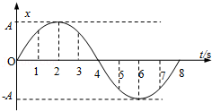

A．第1s末与第3s末的位移相同

B．第1s末与第3s末的速度相同

C．3s末至5s末的位移方向都相同

D．3s末至7s末的速度方向都相同

7．（嘉定区期末）如图所示，弹簧振子在B、C两点间做无摩擦的往复运动，O是振子的平衡位置。则振子（　　）

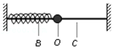

A．从B向O运动过程中速度一直变小

B．从O向C运动过程中速度一直变小

C．从B经过O向C运动过程中速度一直变小

D．从C经过O向B运动过程中速度一直变小

8．（和平区校级期末）两木块A、B质量分别为m、M，用劲度系数为k的轻弹簧连在一起，放在水平地面上，如图所示，用外力将木块A压下一段距离静止，释放后A上下做简谐振动。在振动过程中，木块B刚好始终不离开地面（即它对地面最小压力为零）。以下说法正确的是（　　）

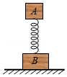

A．在振动过程中木块A的机械能守恒

B．A做简谐振动的振幅为 $\frac{mg}{k}$

C．A做简谐振动的振幅为 $\frac{Mg}{k}$

D．木块B 对地面的最大压力是2Mg+2mg

9．关于单摆，下列认识正确的是（　　）

A．一根线系着一个球悬挂起来，这样的装置就是单摆

B．单摆的振动总是简谐运动

C．单摆做简谐运动位于平衡位置时，摆球所受合力为零

D．单摆的周期与质量无关，与振幅无关，与摆长和当地的重力加速度有关

10．（顺义区二模）如图甲所示，O点为单摆的固定悬点，在此处将力传感器与摆线相连（图甲中未画出）。现将摆球拉到A点，释放摆球，摆球将在竖直面内的A、C之间来回摆动，其中B点为运动中的最低位置。图乙为细线对摆球的拉力大小F随时间t变化的图像，图乙中t＝0为摆球从A点开始运动的时刻，重力加速度g取10m/s2。下列说法正确的是（　　）

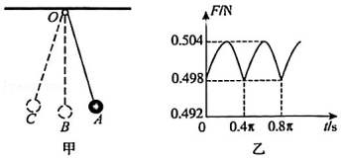

A．单摆的摆长为2.5m

B．摆球的质量为0.0498kg

C．单摆的振动周期为0.8πs

D．摆球运动过程中的最大速度为 $\frac{24}{5}\sqrt{7}$ m/s

11．（武汉模拟）在用单摆测量重力加速度的实验中，测出摆长L和n次全振动的时间t，从而测定重力加速度g。若测出的g值偏小，则可能的原因是（　　）

A．摆球质量偏大

B．把n次全振动记录为n+1次

C．将从悬点到摆球上端的长度当作摆长

D．将从悬点到摆球下端的长度当作摆长

12．（济宁期末）某实验小组在“用单摆测量重力加速度”的实验中，通过计算测得的重力加速度g值偏小，其原因可能是（　　）

A．摆球质量偏大

B．测摆线长时摆线拉的过紧

C．误将n次全振动记录为（n+1）次

D．误将摆线长当成摆长，未加小球的半径

13．（全国）一带有钟摆（可视为单摆）的机械时钟每天快5分钟。若要使其准确计时，可适当（　　）

A．加长钟摆长度 B．减小钟摆长度

C．增加摆球质量 D．减小摆球质量

14．（扶余市校级月考）两个弹簧振子甲的固有频率为f，乙的固有频率为9f，若它们均在频率为8f，的策动力作用下受迫振动，则（　　）

A．振子甲的振幅较大。振动频率为f

B．振子乙的振幅较大，振动频率为9f

C．振子甲的振幅较大。振动频率为9f

D．振子乙的振幅较大，振动频率为8f

**二．多选题（共7小题）**

15．（福建模拟）如图（a），轻质弹簧下端固定在水平地面上，上端连接一轻质薄板。一物块从其正上方某处由静止下落，落至薄板上后和薄板始终粘连。物块从开始下落到最低点的过程中，位移﹣时间（x﹣t）图象如图（b）所示，其中t1为物块刚接触薄板的时刻，t2为物块运动到最低点的时刻。弹簧形变在弹性限度内，空气阻力不计。则（　　）

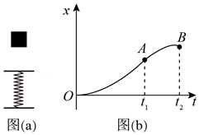

A．t2时刻物块的加速度大小比重力加速度小

B．t1～时间内，有一时刻物块所受合外力的功率为零

C．t1～t2时间内，物块所受合外力冲量的方向先竖直向下后竖直向上

D．图（b）中OA段曲线为抛物线的一部分，AB段曲线为正弦曲线的一部分

16．（连云港模拟）下列四幅图的有关说法中正确的是 （　　）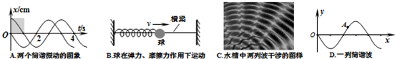

A．由两个简谐运动的图象可知：它们的相位差为 $\frac{π}{2}$ 或者π

B．当球与横梁之间存在摩擦的情况下，球的振动不是简谐运动

C．频率相同的两列波叠加时，某些区域的振动加强，某些区域的振动减弱

D．当简谐波向右传播时，质点A此时的速度沿y轴正方向

17．（大庆校级模拟）下列关于简谐振动和简谐机械波的说法中，正确的是（　　）

A．弹簧振子的周期与振幅有关

B．横波在介质中的传播速度由介质本身的性质决定

C．单位时间内经过介质中某一点的完全波的个数就是这列简谐波的频率

D．在波传播方向上的某个质点的振动速度就是波的传播速度

18．（林州市校级月考）一个水平弹簧振子的振动周期是0.025s，当振子从平衡位置向右运动，经过0.17s时，振子运动情况是（　　）

A．正在向右做减速运动 B．正在向右做加速运动

C．位移正在减小 D．正在向左做加速运动

E．势能正在减小

19．（颍州区校级月考）如图所示，一质点在平衡位置O点附近做简谐运动，若从质点通过O点时开始计时，经过0.9s质点第一次通过M点，再继续运动，又经过0.6s质点第二次通过M点，该质点第三次通过M点需再经过的时间可能是（　　）

菁优网：http://www.jyeoo.com

A．1 s B．1.2 s C．2.4 s D．4.2 s

20．（成都模拟）一列简谐横波沿x轴正方向传播，在x＝12m处的质元的振动图线如图1所示，在x＝18m处的质元的振动图线如图2所示。下列说法正确的是（　　）

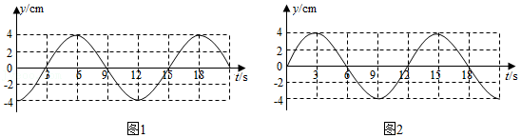

A．该波的周期为12s

B．x＝12m处的质元在平衡位置向上振动时，x＝18m处的质元在波峰

C．在0﹣4s内x＝12m处和x＝18m处的质元通过的路程均为6cm

D．该波的波长不可能为8m

21．（福州期末）如图所示，一轻质弹簧一端固定在墙上的O点，自由伸长到B点。今用一小物体m把弹簧压缩到A点（m与弹簧不连接），然后释放，小物体能经B点运动到C点而静止。小物体m与水平面间的动摩擦因数μ恒定，则下列说法中正确的是（　　）

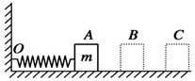

A．物体从A到B过程速度越来越大

B．物体从A到B过程速度先增加后减小

C．物体从A到C过程加速度越来越小

D．物体从A到C过程加速度先减小再增加后保持不变

**三．填空题（共5小题）**

22．（江西一模）描述简谐运动特征的公式是Χ＝　 　，自由下落的乒乓球经地面反弹后上升又落下，若不考虑空气阻力及在地面反弹时的能量损失，此运动　 　 （填“是”或“不是”）简谐运动．

23．（阿拉善左旗校级期末）弹簧振子在光滑水平面上做简谐运动，在振子向平衡位置运动的过程中，振子的加速度逐渐　 　（填“增大”或“减小”），振子的动能逐渐　 　（填“增大”或“减小”）

24．（滨海新区校级期中）弹簧振子以O点为平衡位置在B、C两点之间做简谐运动．B、C相距20cm．某时刻振子处于B点，经过0.5s，振子首次到达C点，则振动的周期是　 　s，频率　 　Hz；振子在5s内通过的路程是　 　cm，位移大小是　 　cm．

25．（宝鸡月考）如图甲是一个单摆振动的情形，O是它的平衡位置，B、C是摆球所能到达的最远位置。设摆球向右运动为正方向。图乙是这个单摆的振动图象。摆球做简谐运动的表达式为　 　。

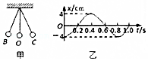

26．（唐山期末）如图所示，一个竖直圆盘转动时，固定在圆盘上的小圆柱带动一个T形支架在竖直方向振动，T形支架的下面系着一个弹簧和小球组成的振动系统，小球浸没在水中；当圆盘转动一会静止后，小球做　 　振动（选填“阻尼”，“自由”，“受迫”）；若弹簧和小球构成的系统振动频率约为3Hz，现使圆盘以4s的周期匀速转动，经过一段时间后，小球振动达到稳定，小球的振动频率为　 　Hz；逐渐改变圆盘的转动周期，当小球振动的振幅达到最大时，此时圆盘的周期为　 　s。

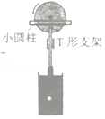

**四．计算题（共6小题）**

27．（兴庆区校级模拟）如图所示，t＝0时，位于原点O处的波源，从平衡位置（在x轴上）开始沿y轴正方向做周期T＝0.2s、振幅A＝4cm的简谐运动。该波源产生的简谐横波沿x轴正方向传播，当平衡位置坐标为（9m，0）的质点P刚开始振动时，波源刚好位于波谷。求：

（1）求质点P在开始振动后的△t＝1.05s内通过的路程；

（2）该简谐波的波速。

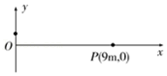

28．（启东市校级月考）如图，质量为M＝0.3kg、长度为L＝0.9m的木板a静止于光滑水平面上，左端与固定在墙面上的水平轻弹簧相连，弹簧的劲度系数为15N/m；木板左端放有一质量m＝1.2kg的小物块b（可视为质点），物块a、b之间的动摩擦因数为μ＝0.5。

（1）若木板a与小物块b一起做简谐振动，在振动过程中，a与b始终不发生相对运动，求最大振幅；

（2）若木板a仍静止于光滑水平面上，某时刻小物块b以速度9m/s开始从a的左端向右运动，试证明物块b在木板a上向右滑离a的过程中，a做简谐运动。

菁优网：http://www.jyeoo.com

29．（新余期末）如图所示，弹簧振子的平衡位置为O点，在B、C两点之间做简谐运动，B、C相距30cm。小球经过O点向右运动时开始计时，经过0.4s第一次回到O点。

（1）写出小球的振动方程；

（2）求1.0s内小球通过的路程及1.0s末小球的位移大小。

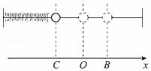

30．（一模拟）如图所示，在x＝0处的质点O在垂直于x轴方向上做简谐运动，形成沿x轴正方向传播的机械波。在t＝0时刻，质点O开始从平衡位置向上运动，经0.4s第一次形成图示波形，P是平衡位置为x＝0.5m处的质点，B是位于x＝5m处的质点。

（1）若从图示状态开始计时，质点B第一次到达波峰位置时，求位于x＝2m处的质点A通过的总路程；

（2）若从图示状态开始计时，至少要经过多少时间，P、A两质点的偏离平衡位置的位移相同？

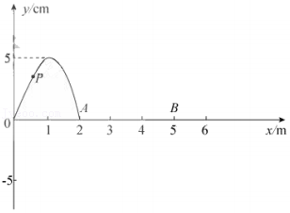

31．（澄城县校级月考）两个简谐运动x1＝4asin（4πbtπ）和x2＝2asin（4πbt $+\frac{3}{2}$ π），求他们的振幅之比、各自的频率以及他们的相位差各是多少？

32．（中牟县期中）如图所示，质量为M、倾角为α的斜面体（斜面光滑且足够长）放在粗糙的水平地面上，底部与地面的动摩擦因数足够大，斜面顶端与劲度系数为k、自然长度为L的轻质弹簧相连，弹簧的另一端连接着质量为m的物块。压缩弹簧使其长为 $\frac{3}{4}$ L时将物块由静止开始释放，物块将在某一平衡位置两侧做简谐运动，在运动过程中斜面体始终处于静止状态，重力加速度为g。

（1）依据简谐运动的对称性，求物块m在最低点的加速度大小；

（2）若在斜面体的正下方安装一个压力传感器，求在物块m运动的全过程中，此压力传感器的最大示数。

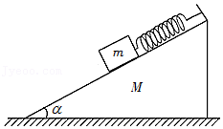

**五．解答题（共9小题）**

33．（安庆校级期中）如图所示，倾角为α斜面体（斜面光滑且足够长）固定水平地面上，斜面顶端与劲度系数为k、自然长度为l的轻质弹簧相连，弹簧的另一端连接着质量为m的物块，开始静止于O点。压缩弹簧使其长度为 $\frac{1}{2}$ l时将物块由静止开始释放，重力加速度为g。

（1）证明物块做简谐运动，

（2）物块振动时最低点距O点距离A。

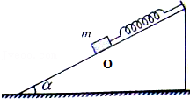

34．（下城区校级期末）如图所示，质量为m的物体A与质量为M的物体B相结合，B与竖直轻弹簧相连并悬于O点，它们一起在竖直方向上做简谐振动．设弹簧的劲度系数为k，当物块向下离开平衡位置的位移为x时，A、B间相互作用力的大小？

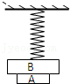

35．（孝南区校级期中）如图，两根劲度系数分别为k1、k2的轻质弹簧与小球相连结，另外一端固定不动．整个装置位于光滑的水平地面上．当小球位于O点时，两弹簧均处于原长状态．今把小球沿弹簧轴线方向拉离O一小段距离后放手．证明小球此后的运动为简谐运动．

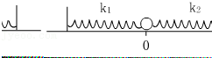

36．（海曙区校级期中）如图所示是某同学设计的测量物体质量的装置．其中P是光滑水平面，k是轻质弹簧，N是质量为M的带夹子的金属盒；Q是固定于盒边缘的遮光片，利用它和光电计时器能测量金属盒振动时的频率．已知弹簧振子做简谐运动时的周期丁T＝2π $\sqrt{\frac{m}{k′}}$，其中m是振子的质量，k′是常数．当空盒振动时，测得振动频率为f1；把一物体夹在盒中，并使其振动时，测得频率为f2．你认为这套装置能测量物体的质量吗？如果不能，请说明理由；如果能，请求出被测物体的质量．

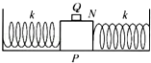

37．（凉州区校级期末）弹簧振子以O点为平衡位置在B、C两点间做简谐运动，B、C相距20cm，某时刻振子处于B点，经0.5s振子首次到达C点．求：

（1）振子的振幅、周期；

（2）振子在5s内通过的路程和5s末相对平衡位置位移的大小．

38．（山东月考）一半径为10cm的小球漂浮在水面上时恰好有一半体积浸没在水中，如图所示。现将小球向下按压5m后放手，忽略空气阻力，小球在竖直方向上的运动可视为简谐运动，测得振动其周期为0.4s，以竖直向上为正方向，某时刻开始计时，其振动图象如图乙所示。其中A为振幅，分析小球的运动。

（1）写小球位移函数表达式；

（2）求小球12s内所经历的路程和位移各是多少？

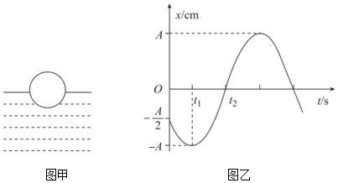

39．（兴庆区校级月考）两个简谐振动分别为：x1＝4asin（4πt），x2＝2asin（4πt）．求x1和x2的振幅之比、各自的频率，以及它们的相位差．

40．（2011春•福建校级期末）某同学想“探究影响弹簧振子周期的因素”，以下是他探究弹簧振子的周期T与振子质量m关系的实验．取一根轻弹簧，上端固定在铁架台上，下端系一金属小球，让小球在竖直方向离开平衡位置（在弹性限度范围内）放手后，小球在竖直方向做简谐运动（此装置也称为竖直弹簧振子），他在只改变小球质量的情况下，多次换上不同质量的小球，测得六组比较理想的周期T与小球质量m的数据，并标在以m为横坐标，T2为纵坐标的坐标纸上，即图中用“×”表示的点．请你协助他完成以下几个问题：

（1）请你进行一下合理地猜想，影响弹簧振子周期的因素有哪些（至少写出两个）？

（2）他探究“弹簧振子的周期T与振子质量m关系”的实验时采用一种主要的实验方法是：

A．比较法 B．控制变量法

C．替代法 D．模拟法

（3）根据图中给出的数据点作出T2与m的关系图线．

（4）假设图中图线的斜率为b，写出T与m的关系式为（用题中所给的字母表示）　 　，由此得到有关弹簧振子周期与质量间关系的结论是：　 　．

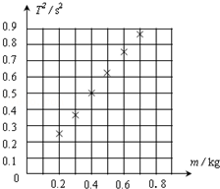

41．（江苏模拟）将气垫导轨倾斜放置，倾角为θ＝30°，质量为m＝5×10﹣2kg的物块放在气垫导轨上，用轻弹簧连接固定挡板和物块，如图（a）所示．从弹簧处于自然伸长状态时上端的位置由静止释放物块，物块在气垫导轨上运动的x﹣t图象如图（b）所示，物块的振幅为A（未知）．已知弹簧振子的周期T＝2π $\sqrt{\frac{m}{k}}$，其中m为振子的质量，k为弹簧的劲度系数，取g＝10m/s2.

（ⅰ）求物块振动的位移表达式；

（ⅱ）若让物块振动的振幅为2cm，请写出物块振动时所受回复力与振动位移的关系式．

